МИНОБРНАУКИ РОССИИ
Санкт-Петербургский государственный
электротехнический университет
«ЛЭТИ» им. В.И. Ульянова (Ленина)
Кафедра Робототехники и Автоматизации Производственных Систем

отчет
по лабораторной работе №14
по дисциплине «Информатика»
Тема: Вычисления с помощью Мастера функций

Студент гр. 8871 |  | Лоскутов Д.А
Преподаватель |  | Прокшин А.Н.

Санкт-Петербург
2018
Цель работы: Изучение основ работы с Мастером функций.
Задание. Создать таблицу “Обработка данных о курсе валюты”. В течение трёх лет (2008, 2009, 2010 гг.) проводились ежемесячные наблюдения за курсом доллара. Требуется определить максимальное, минимальное и среднемесячное значения курса доллара за каждый год и за все три года. Кроме этого, необходимо определить количество месяцев в каждом году и в течение трёх лет, в течение которых курс доллара был ниже и выше среднего значения.

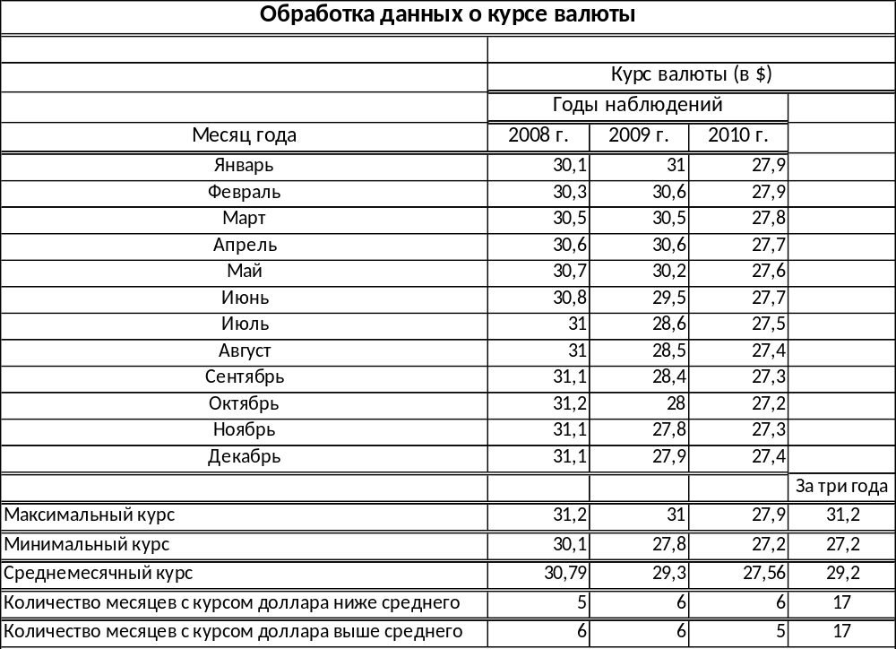
Таблица 1: курс валют

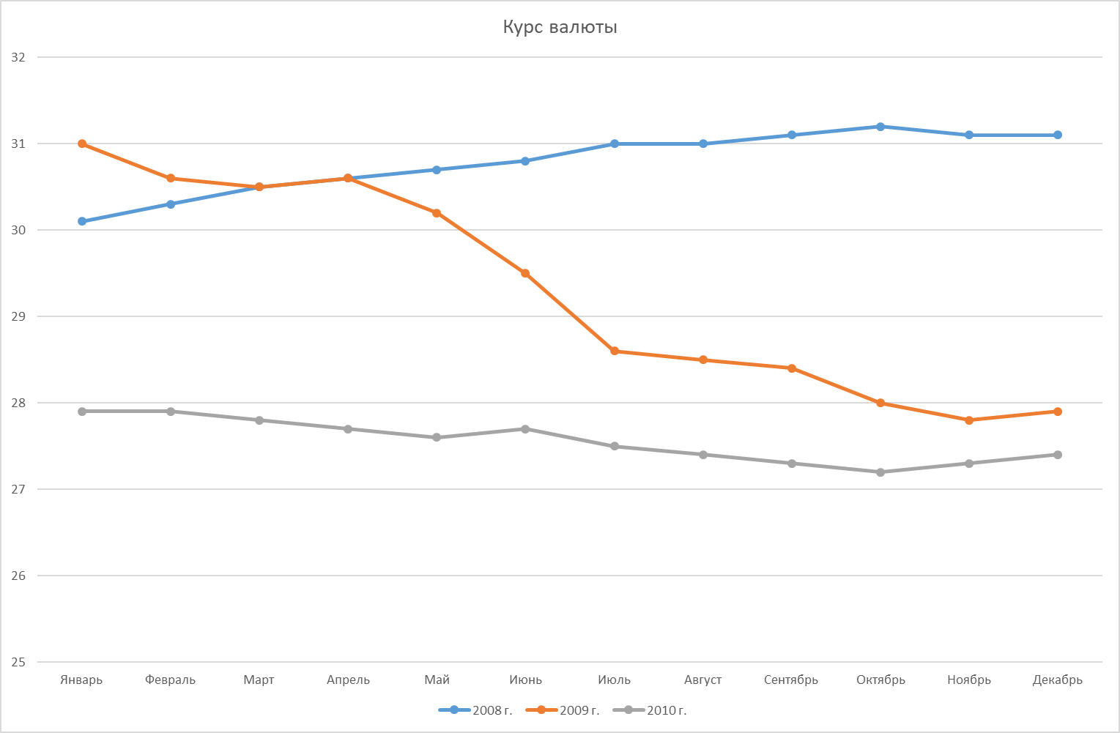
График 1: курс валют

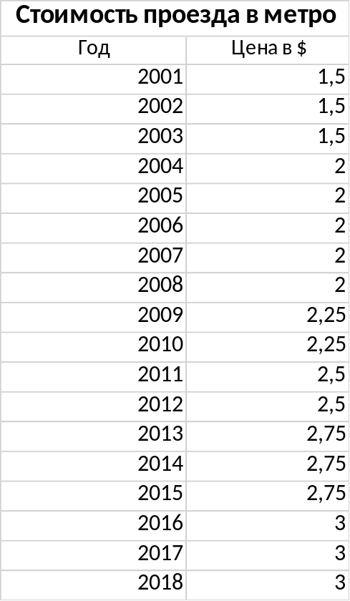
Таблица 2: стоимость проезда в метро
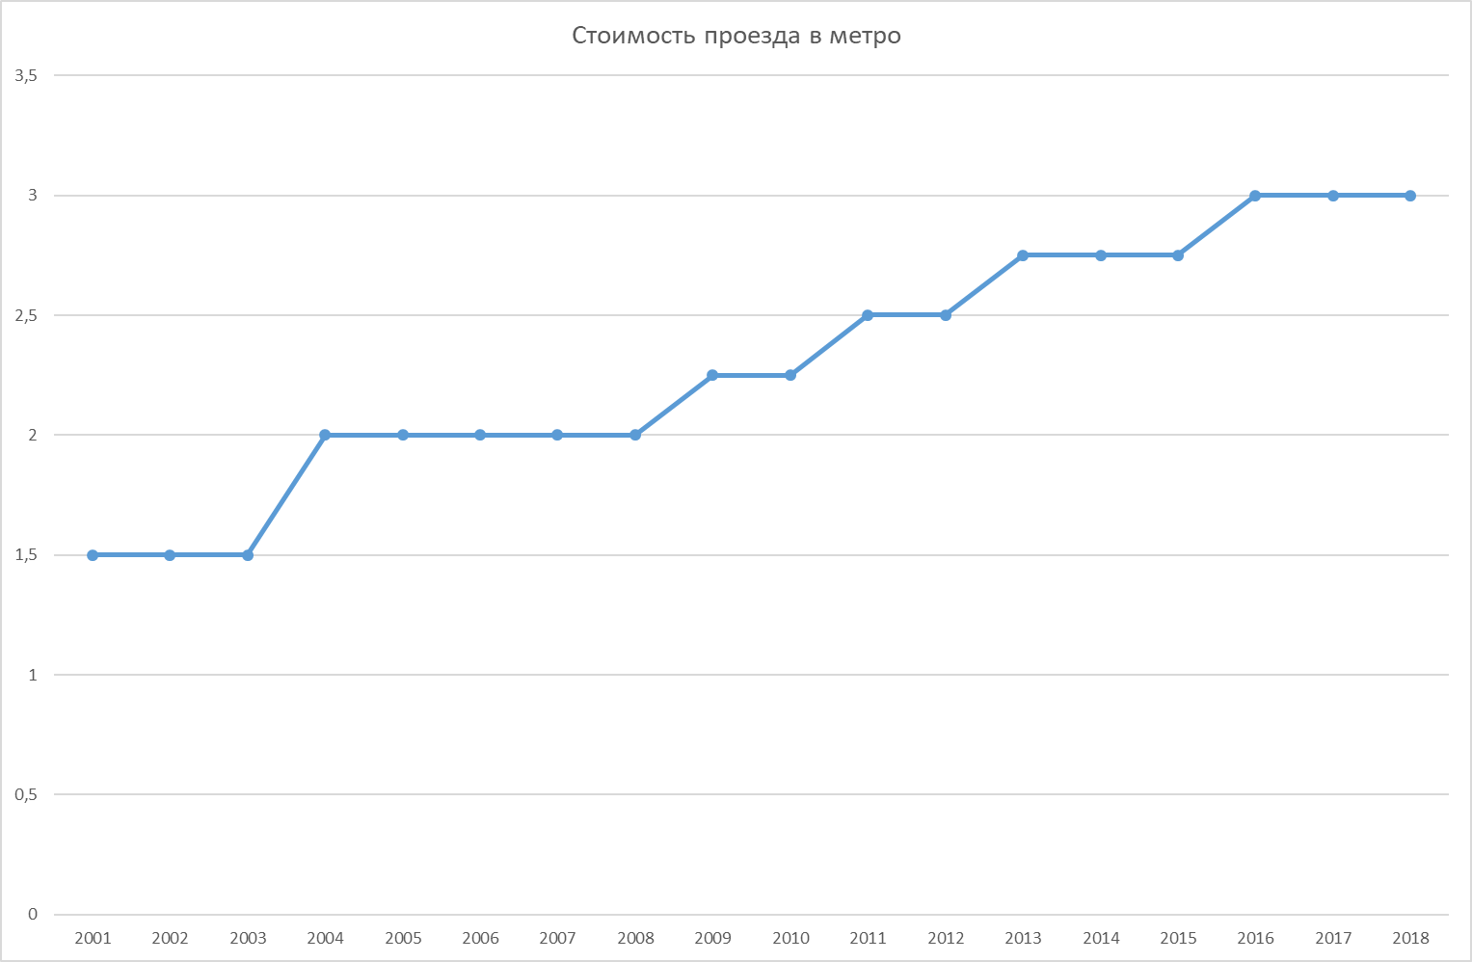
График 2: стоимость проезда в метро

